你的下一个meshtastic设备何必是手持终端——GAT562 Mesh Watch开箱测试及设置教程
在追求高效、便捷且功能强大的通讯设备的时代，meshtastic设备凭借其独特的自组网和长距离通讯能力，在户外探险、应急救援等领域崭露头角。然而，传统印象中meshtastic设备多为手持终端，体积和便携性上存在一定局限。今天，我们要打破常规认知，为大家介绍一款小巧的手表形态meshtastic设备——GAT562 Mesh Watch。
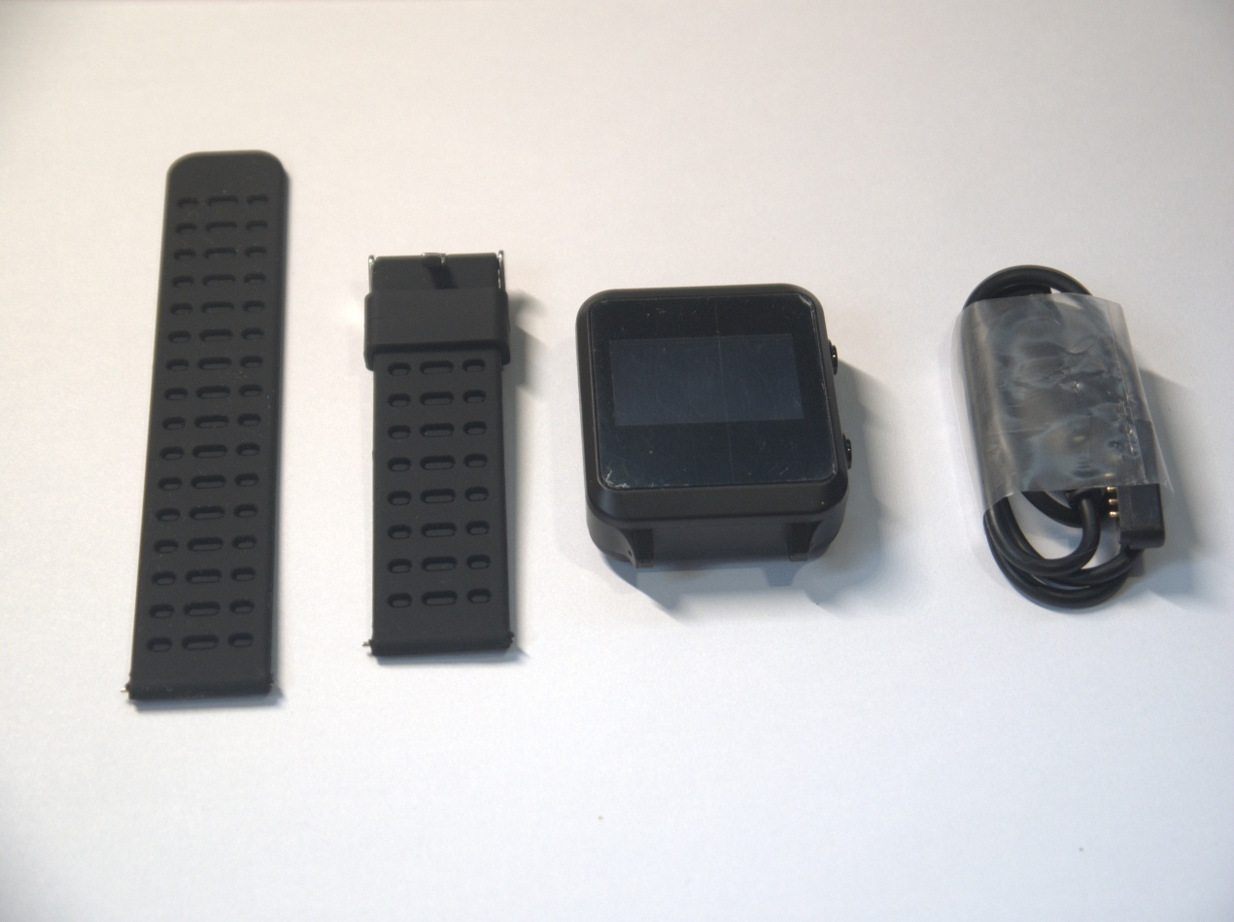
一、开箱及功能介绍：精致外观下的强大功能
便捷按钮操作
GAT562 Mesh Watch的按钮布局十分合理，操作简单易懂。表身侧面的按钮手感舒适，按压反馈清晰。可以快速实现切换菜单、息屏等功能。
磁吸充电
充电及数据传输采用了磁吸设计，这种设计不仅方便快捷，而且密封性良好，有效防止了灰尘和水分进入，保护设备在极端条件下的正常使用。
震动马达
与传统的蜂鸣器提醒方式相比，GAT562 Mesh Watch搭载的震动马达具有诸多优势。在复杂环境下，蜂鸣器的声音可能会被周围的噪音掩盖，而震动提醒则不受影响，用户可以通过手腕的震动清晰的感知到消息的到来。
方便替换的表带
表带采用的是通用的22mm设计，pdd上有许多款式的便宜表带可选，我们实际测试了三款表带，都可以兼容。
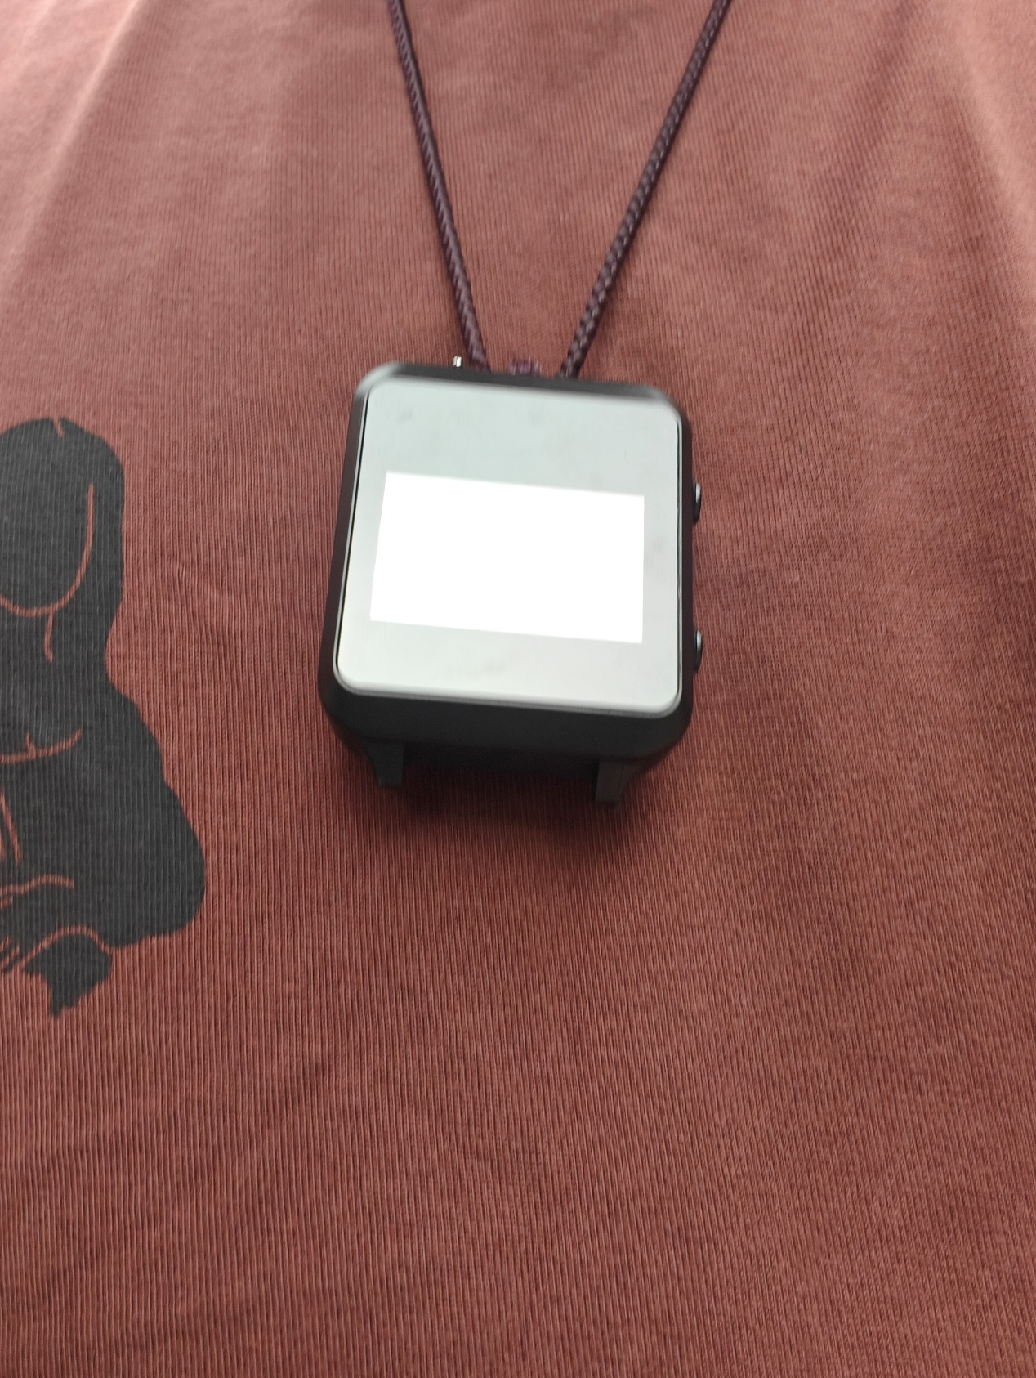
二、拆解结构：ip65级防水防尘
为了深入了解GAT562 Mesh Watch的内部构造和品质，我们对其进行了简单的拆解。
其中，生活防水功能是其重要特性之一。它采用了特殊的密封设计和防水材料，能够有效防止日常生活中的溅水、雨水等侵入。不过需要提醒大家的是，防水并不代表防蒸汽。在高温高湿的环境下，如蒸桑拿、长时间热水淋浴等，蒸汽可能会渗透到手表内部，对设备造成损坏。因此，在使用过程中，我们要注意避免手表接触蒸汽。
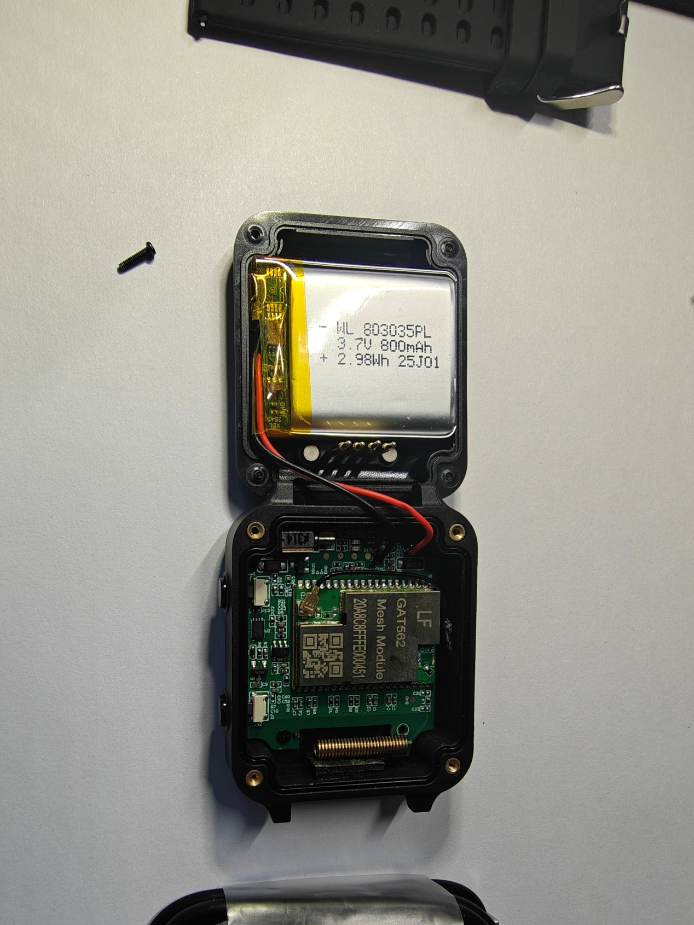
三、续航：持久动力，满足多样需求
续航能力是衡量一款智能设备好坏的重要指标之一。经过我们的实际测试，GAT562 Mesh Watch在纯待机、不操作模式下的待机时间可达90小时。这意味着即使用户长时间不使用手表，也不用担心电量耗尽的问题，为设备的长期稳定运行提供了保障。
而在正常通讯、收发信号、马达震动等使用场景下，手表的续航时间在68小时左右。当然，续航时间会根据用户的使用频率和操作方式有所不同。如果用户频繁使用通讯功能或者进行大量的操作，续航时间会相应缩短；反之，如果使用频率较低，续航时间则会更长。总体来说，GAT562 Mesh Watch的续航表现能够满足大多数用户的日常使用需求。
四、通讯：LoRa通讯与meshtastic协议的完美结合
先进通讯技术保障
GAT562 Mesh Watch采用了先进的LoRa通讯技术，并结合meshtastic协议，实现了长距离、低功耗、自组网的通讯能力。LoRa技术具有传播距离远、抗干扰能力强等优点，能够在复杂的环境中稳定传输数据。而meshtastic协议则使得设备之间能够自动组建网络，实现信息的多跳传输，大大扩展了通讯范围。
GAT562 Mesh Watch信号测试
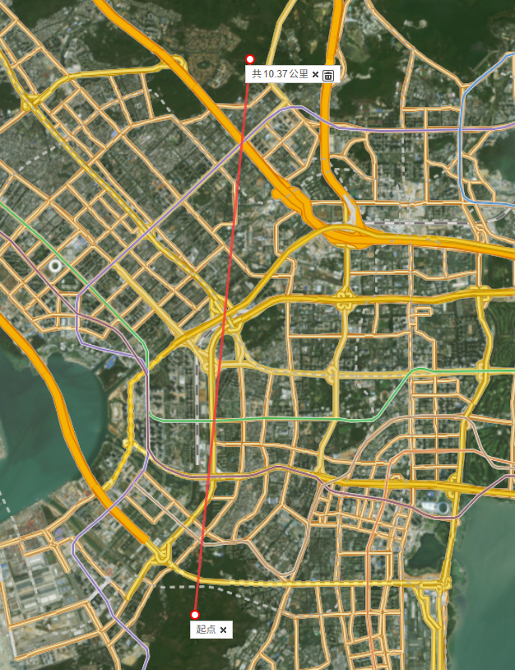
为了测试GAT562 Mesh Watch，我们选择从南山通联尖岗山，中间无障碍物，但经过城市复杂的电磁环境，两地直线距离10.37km，实测snr为-16到-20，rssi为-126到-123，这是一个非常极限的信号强度，因此10km大概就是GAT562 Mesh Watch的极限通信距离了。
五、总结
总体来看，GAT562 Mesh Watch 是一台极其小巧、方便携带的meshtastic设备，但同时受困于体型，其通联距离明显弱于绝大多数手持节点。因此GAT562 Mesh Watch 或许更适合作为在已有节点覆盖的情况下随身携带的meshtastic设备。例如徒步旅程中，各位领队携带手持终端，而队员们可以选择更加方便携带的GAT562 Mesh Watch。

